NEMOKAMI UŽSIĖMIMAI
SU PROFESIONALIU TRENERIU
Pirmadieniais 18.00 val. | Mankštos prie „Lapės“  (Turėkite savo kilimėlį)
Ketvirtadieniais 18.00 val. | Šiaurietiškojo ėjimo mokymai (Įvairiose miesto erdvėse, teirautis tel. 43 25 39)

UŽSIĖMIMAI TINKA VISIEMS. Esant blogam orui, treniruotės nevyks. vieta gali keistis. Sekite informaciją https://www.facebook.com/siauliuvsb
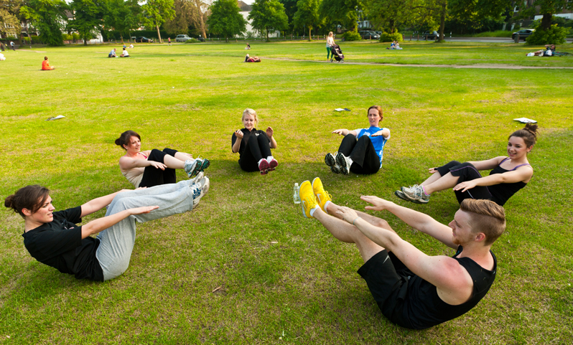


Informacija tel. 8 (41) 43 25 39


Organizatorius:

